Les vélos à assistance électrique au pédalage

|  |  |
| --- | --- |
| Edité le 01/01/2004 | Jean-Loup PRENSIER – Cédric LUSSEAU |

# 1 - Problématique

Ce dossier a pour objectif l'étude des vélos à assistance électrique (abrégés en VAE dans cette ressource). Ces vélos, basés sur des architectures de vélos classiques, utilisent des solutions techniques différentes pour réaliser l'assistance. À partir du cahier des charges, nous montrons la différence entre les principales architectures. Ensuite, nous nous intéressons aux différents composants.

# 2 - Le produit

Un ensemble technique comportant un moteur électrique offre aux cyclistes une aide dans leurs déplacements en prenant en charge une partie de l'effort à fournir. Dans tous les cas, ces vélos font l'objet d'une certification afin d'être classés dans la catégorie cycle et non cyclomoteur (catégorie nécessitant le port d'un casque et la prise d'une assurance particulière). Cette certification impose dans la conception trois contraintes :

* Arrêt du moteur dès que le cycliste arrête de pédaler ou freine,
* Arrêt du moteur lorsque la vitesse atteint ou dépasse 25 km/h,
* Puissance de la motorisation inférieure ou égale à 250 W.

De plus amples informations sont aussi disponibles sur le site du fabricant ISD [1].

La directive européenne 2002/24/CE définit ainsi les VAE comme des "cycles à pédalage assisté, équipés d'un moteur auxiliaire électrique d'une puissance nominale continue maximale de 0,25 kilowatt dont l'alimentation est réduite progressivement et finalement interrompue lorsque le véhicule atteint une vitesse de 25 km/h, ou plus tôt, si le cycliste arrête de pédaler".

Dans la grande majorité des cas, les systèmes d'assistance au pédalage s'adaptent sur une architecture de vélo classique.

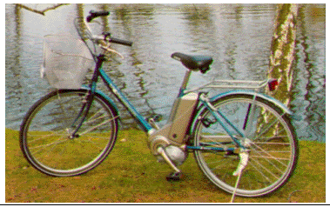

Figure 1 : Photo du Vélectron de Peugeot. Source Cyclurba [2]

L'aide au pédalage varie entre 0 et 50% de la valeur totale de l'effort à fournir en fonction des conditions d'utilisation :

* Le mécanisme n'agit pas en permanence, mais uniquement lorsque trois conditions sont réunies :
  + le cycliste pédale,
  + la vitesse du vélo est inférieure à 25 km/h,
  + l'effort de pédalage exercé par le cycliste augmente, ce qui peut se produire au démarrage ou en phase d'accélération, dans les montées ou sur le plat par vent de face.
* L'aide au pédalage n'est pas constante en intensité : en effet, elle est fonction de l'effort de pédalage. Ainsi, plus l'effort de pédalage exercé par le cycliste est important, plus l'assistance augmente, jusqu'à une valeur maximale. L'assistance cesse donc automatiquement lorsque le cycliste arrête de pédaler.

On peut résumer son fonctionnement par le graphique suivant :

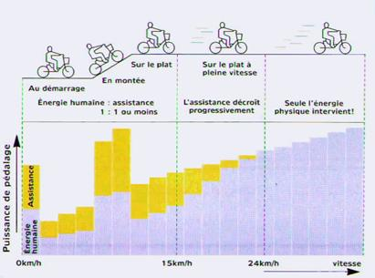

Figure 2 : Les différentes phases d'action du système d'aide au pédalage

Dans le cadre de ce dossier, l'architecture de différents VAE sera analysée :

* VAE dont la motorisation se trouve au niveau de l'axe du pédalier :
  + le Velectron, développé par Honda (il fait l'objet d'un brevet européen) et adapté à un vélo "classique" par le groupe Cycleurope ;
  + le Pass, développé et commercialisé par MBK.
* VAE dont la motorisation se trouve au niveau du moyeu arrière :
  + l'ISD City, commercialisé par ISD ;
  + le Liberty et le Happiness commercialisés par CNC.

L'analyse fonctionnelle du besoin auquel répondent ces produits est consultable « *Annexe : Analyse fonctionnelle du besoin d’un mécanisme d’assistance*».

# 3 - Principe de fonctionnement

## 31 - Principe général

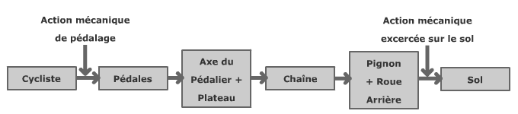Les systèmes d'assistance électrique s'adaptent sur l'architecture d'un vélo classique.

Figure 3 : Synoptique de l'architecture d'un vélo classique sans assistance au pédalage

Tout système d'assistance au pédalage se compose :

* d'une chaîne de contrôle et de traitement des informations munie généralement d'un microcontrôleur,
* d'une chaîne de transmission de puissance assurant l'assistance et munie d'un moteur électrique à courant continu et d'un système d'adaptation de mouvements.

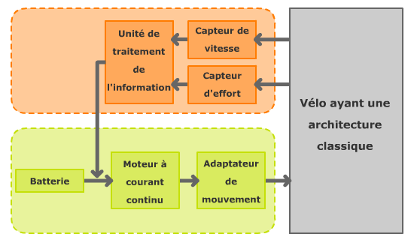

Figure 4 : Synoptique de l'architecture du système d'assistance au pédalage

Quel que soit le système étudié, l'assistance au pédalage vient se greffer en parallèle sur l'architecture du vélo.

Les différences entre les différents modèles concernent :

* l'implantation des points de mesure de vitesse et de l'effort exercé,
* l'implantation du groupe moto réducteur : axe du pédalier ou moyeu arrière,
* les technologies employées : moteur, adaptateur, capteur, batterie.

## 32 - Implantation au niveau du pédalier : Velectron (Peugeot), Axion (MBK)

Les modèles Vélectron commercialisé par Peugeot et Axion commercialisé par MBK présentent tous les deux une implantation identique au niveau de l'axe du pédalier. Les solutions technologiques dans l'adaptation des mouvements et la mesure des variables de contrôle diffèrent.

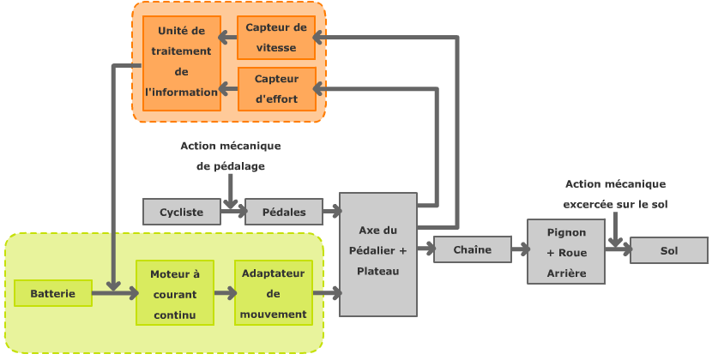

Figure 5 : Synoptique de l'implantation de l'assistance au pédalage sur le Vélectron (Peugeot) et Axion (MBK)

## 33 - Implantation au niveau du moyeu arrière : ISD City (ISD), Liberty et Happyness (Cycle Nouveau Concept)

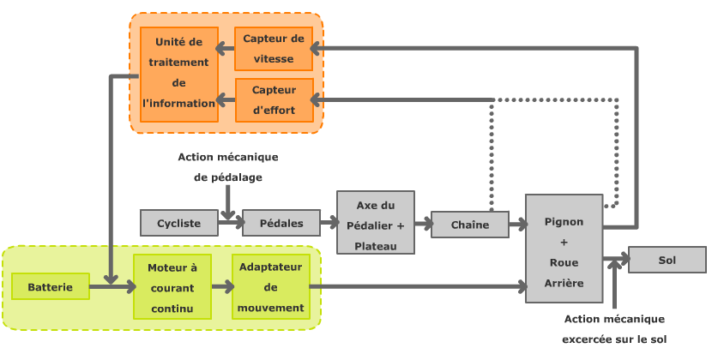

Figure 6 : Synoptique de l'implantation de l'assistance au pédalage sur ISD City, Liberty et Happiness

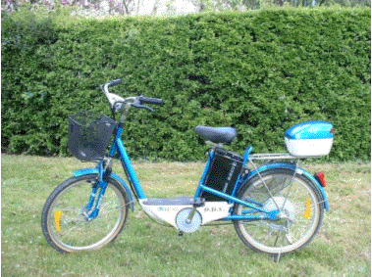

# 4 - Les composants étudiés

Les différents composants constitutifs des systèmes sont comparés. Les études sont consultables sur les annexes :

* *Annexe : Les batteries des VAE,*
* *Annexe : Les moteurs des VAE.*

# Références :

[1]: <http://www.velo-electrique.com/>

[2]: <http://cyclurba.fr/>

Ressource publiée sur EDUSCOL-STI : <http://eduscol.education.fr/sti/si-ens-cachan/>